Was ist ein Stammbaum?????
Die stammesgeschichtliche Entwicklung aller Lebewesen.
Die Ontogenese vieler Generationen.

Durch ausschließlich dichotome Verzweigungen dargestellte Verwandtschafts-beziehungen.
Eine grafische Darstellung von Abstammungs-verhältnissen.

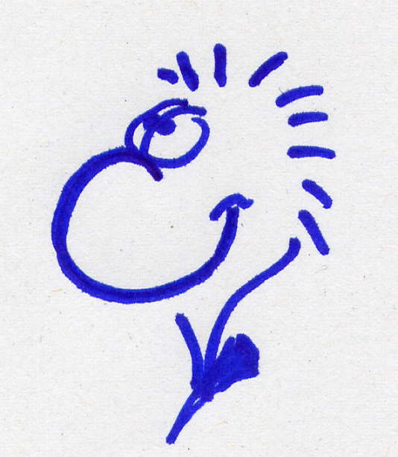

Was meinst Du?

Stammbäume:
… sind Darstellungen von Verwandtschaftsbeziehungen zwischen Organismen oder Organismengruppen.
Kladogramme:
… sind Beschreibungen der relativen Verwandtschaftsverhältnisse zwischen verschiedenen Organismen bzw. Organismengruppen in Form dichotomer Aufspaltungen von Stammeslinien. Diese Darstellung enthält keine Angaben über den absoluten Zeitpunkt eines Aufspaltungsereignisses.
Phylogramme:
… sind Stammbäume, die zusätzlich noch eine zeitliche Dimension enthalten. Dabei kommt der Länge der Linien eine wichtige Rolle zu, da sie nun eine zeitliche Information besitzen.

